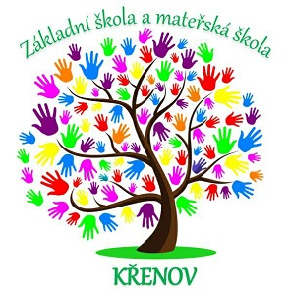 ***Měsíční plán – prosinec 2024***

|  |  |  |
| --- | --- | --- |
| 1.12. | Adventní koncert v kostele | ZŠ, MŠ |
| 2.12. | Porada |  |
| 5. 12. | Mikuláš | ZŠ,MŠ |
| 9.12. | Porada |  |
| 9.12. | Divadlo Trám Svitavy - 1. stupeň | ZŠ |
| 10.12. | Zdobení stromečku | MŠ |
| 12.12. | Ježíšek ve školce | MŠ |
| 16.12. | Preventivní přednáška | 2.stupeň |
| 18.12. | Vánoční bleší trh | ZŠ |
| 19.12. | Vánoční dílna | ZŠ |
| 20.12. | Vánoční besídka, vánoční turnaje | ZŠ |
| 23.- 31. | Vánoční prázdniny | všichni |